**Уважаемые родители, спасибо за вашу помощь в обучении детей с 06 по 11.04. Ученики 4 класса, будьте, пожалуйста, более самостоятельными, готовьте д/з для проверки родителям, экономьте их время для работы и домашних дел.**

**Здоровья Вам всем!**

**Успехов в обучении!**

12.04. Домашняя работа.

**Тема сегодняшнего урока:**

Объяснительный диктант.

**Цель:**

уметь решать задачи на изученные орфограммы.

КОНТРОЛЬНОЕ ЗАДАНИЕ

Упражнение из РТ **461** (1 и 2 части записаны вместе)

1. Списать1 часть, объясняя каждое слово сразу.

2. Вторую часть написать с красной строки ( 2 абзац).

Последнее слово **посвистывает**.

Остальное завтра.

Вам предстоит кропотливая работа: необходимо доказать выбор каждой орфограммы.

Образец мой с безударными личными окончаниями глагола.

Образец мой с глаголами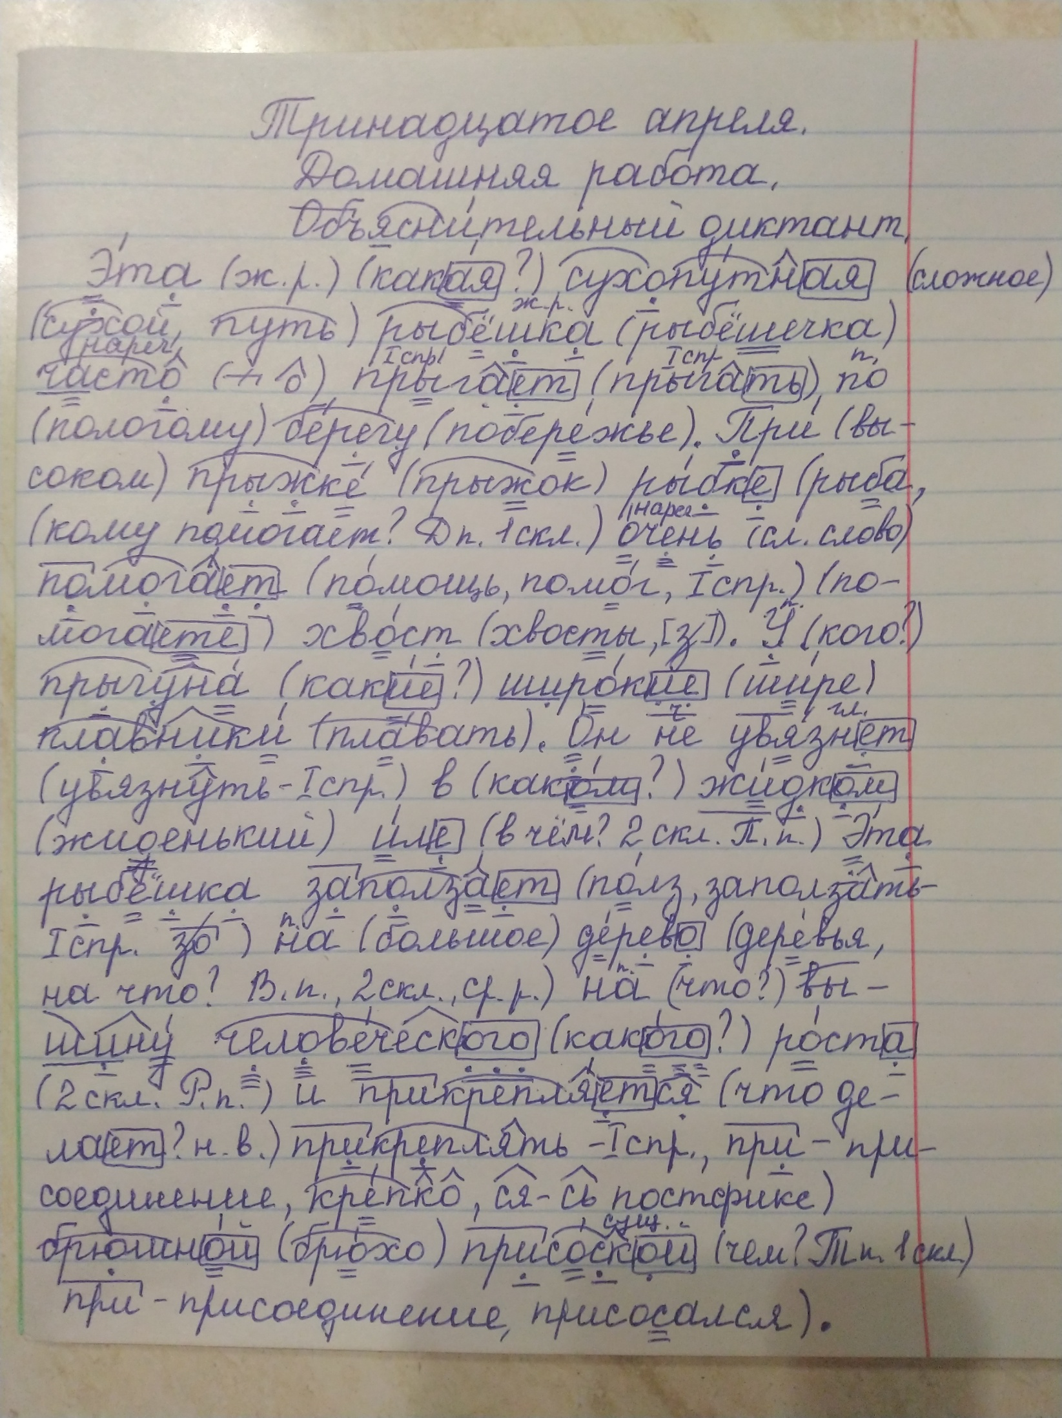

Это образец Карины на ранее изученные орфограммы.

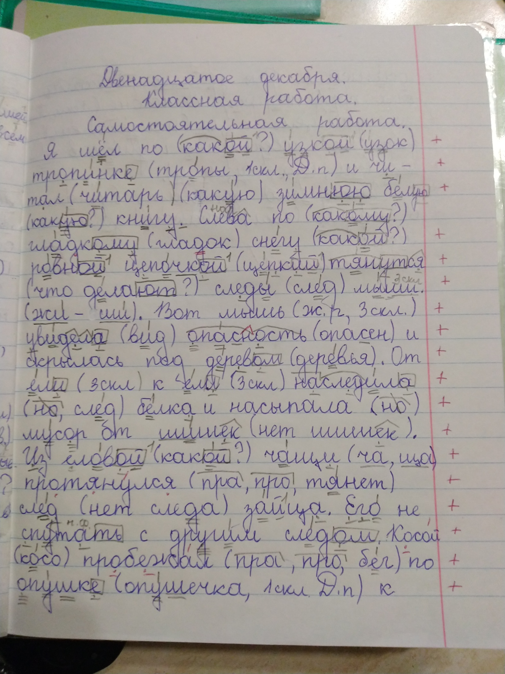

Удачи!

**Это умеете делать только вы, в интернете нет!**

**Упражнение 461**

